BORDÖR KULLANIM VE BAKIM TALİMATI
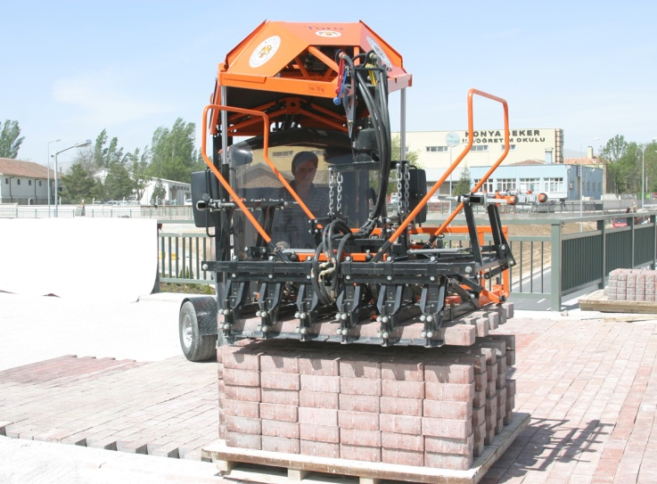

- AMAÇ: Bu talimatın amacı, bordör kullanımında yapılması gerekenleri tanımlamaktır.
- KAPSAM: Bu talimat bordör operatörlerini kapsar.
- UYGULAMA
3.1. Bordür çalıştırılmadan önce yapılması gerekenler
- Redaktörlerin, yatakların, dişlilerin yağları kontrol edilecek noksansa tamamlanacaktır.
- Yatak cıvataları kontrol edilecek, gevşeyenler sıkılacaktır.
- Bardör ayak bağlantıları yerlerindeki cıvatalar kontrol edilecek gevşeyenler sıkılacaktır.
- Monoray tekerleri taşıyıcı kiriş üzerinde normal konum da olup olmadığı kontrol edilecek aksaklık ilgililere haber verilerek giderilecektir.
- Bordür ayakları veya kirişi üzerinde herhangi bir şey bulundurulmayacaktır.
- Çalıştırılmadan önce elektrikçiye haber verilecek kablo vs. elektrik cihaz ve donamlarında herhangi bir kaçak olmadığının, çalışmaya mani hal olmadığı tespit ettirilecektir.
- Besleme ve kumanda kablolarının ray üzerinde olmadığı tespit edilecektir.
- Monoray halatı ve kanca pimleri kontrol edilecek, halatlarda ezilme ve tel atma varsa çalıştırılmayacak ilgililere haber verilecektir.
- Alt ve üst tahditlerin çalışır olduğu tespit edilecektir.
3.2. Çalışmaya hazır olduğunda yapılması gerekenler
- Emniyet fren pabuçlarının gevşetilip yukarı kaldırılarak düşmeyecek şekilde bağlanacaktır.
- Bordür yük takıldıktan sonra emniyet mandalının muhakkak kapalı olduğuna dikkat edilecektir.
- Yük kaldırılırken tarif edilen duruşlara riayet edilecektir.
- Yük kaldırılırken üst tahdit herhangi bir şekilde çalışmayacağı düşünülerek yük tanbura değmeyecek bir şekilde emniyetli mesafede durdurulacaktır.
- Yük, bordür altında hiç kimse bulundurulmayacaktır.
- Bordürler yürütülürken ray hattının boş, üzerinde herhangi bir şeyin veya kimsenin bulunmadığı tespit edilecektir.
- Yükün emniyetli bir şekilde bağlandığı tespit edilecek.
- Yürürken ikaz zili çalınacaktır.
- Gece çalışmalarında gerek kancanın gerekse yürüyüş hatlarının aydınlık olması sağlanacaktır. Aksi halde çalıştırılmayacaktır.
- Monoraylar 10 ton kapasitede olmasına rağmen 8 tondan fazla yük'e vurulmayacaktır. Kaldırılan yükün ağırlığı öğrenilmeden yüke bağlanmayacaktır.
- Elektrik ve mekanik arızalar derhal ilgili formene bildirilecek elektrik arızaları elektrikçi, mekanik arızalarda ilgili elemanlarca yapılmadan çalıştırılmayacaktır.
- Elektrik panosu, kumanda düğmeleri hiçbir şekilde ilgiliden (elektrikçi) başkası tarafından açılmayacak bir işlem yapılmayacaktır.
- İş bitiminde elektrikçi vasıtası ile enerji kesildikten sonra pano, yürüyüş, motorları örtülecek kumanda ölçekleri emniyet altına alınacaktır.
- İş bitiminde her zaman emniyet frenleri indirilecek yürüyüş rayına sıkıca tespit edilecektir.
- Bordür kancasında hiç bir şekilde yük bırakılmayacaktır.
- Belirlenmeyen diğer hususlarda ilgili amirlerin sözlü ikazlarına uyulacak, yukarıda yazılı olanların aksine bir iş yapılmayacaktır.
- İki monoray birlikte çalıştığı zaman her ikisine eşit yük gelecek şekilde ve bordür rayları gözlenerek sehim yapıyorsa yüklenmeyecek.

İş yeri tarafından tutanak halinde hazırlanan Talimatı okudum . Bir suretini aldım, diğer suretini de iş yerine verdim. Talimatta açıklanan kurallara uyacağımı beyan ve kabul ederim. İş bu talimatı tam sıhhatte olarak, kendi rızamla isteyerek ve bilerek imzaladım.
TEBLİĞ EDEN |  | TEBELLÜĞ EDEN
ADI SOYADI |  | ADI SOYADI
TARİH |  | TARİH
İMZA |  | İMZA

